**COLÉGIO ESTADUAL DE EDUCAÇÃO PROFISSIONAL**

**PEDRO BOARETTO NETO**

**CURSO TÉCNICO EM INFORMÁTICA**

**PEDRO JOSÉ CALDAS FREITAS**

**URBE TOOLS**

**CASCAVEL - PR**

**2024**

**PEDRO JOSÉ CALDAS FREITAS**

**URBE TOOLS**

Projeto de Desenvolvimento de Software do Curso Técnico em Informática do Colégio Estadual de Educação Profissional Pedro Boaretto Neto – Cascavel, Paraná.

Orientadores: Profª Aparecida S.Ferreira[1]

Prof. Reinaldo C. da Silva2

Prof. Célia K.Cabral3

**CASCAVEL - PR**

**2024**

**PEDRO JOSÉ CALDAS FREITAS**

**URBE TOOLS**

Este Projeto de Conclusão de Curso foi julgado e aprovado pelo Curso Técnico em Informática do Colégio Estadual de Educação Profissional Pedro Boaretto Neto.

Cascavel, Pr., xx de Xxxxx de 2023

**COMISSÃO EXAMINADOR**

|  |  |
| --- | --- |
| ______________________________  Profª. Aparecida da S. Ferreira1  Especialista em Tecnologia da Informação  *Faculdade de Ciências Sociais Aplicadas de Cascavel*  Orientadora | ______________________________  Prof. Reinaldo  Web Design |
| ______________________________  Profª. Célia Kouth Cabral  Pós-graduada em Sistemas Distribuídos JAVA.  Universidade Tecnológica Federal do Paraná - UTFPR  Banco de dados | ______________________________  Profª Ana Cristina Santana  Especialista em Gestão e Docência no ensino superior, médio e técnico.  Coordenadora de curso |
|  |  |

Sumário

# INTRODUÇÃO

Na contemporaneidade dos negócios, os softwares emergem como ferramentas cruciais, atuando como catalisadores de sofisticação profissional. A internet, por sua vez, tem sido um fator determinante na ampliação do conhecimento na área. Segundo VILLANOVA (2014):

“A revolução digital das duas últimas décadas vem permitindo cada vez mais que os profissionais de projeto se aproximem do objeto projetado.”

Nesse contexto, tecnologias web e navegadores modernos possibilitam o desenvolvimento de ferramentas que ocupam menos espaço nos dispositivos dos estudantes e arquitetos, como evidenciado em plataformas como Exati e StreetMix.

Um projeto que exemplifica essa inovação é a construção de uma API voltada para auxiliar arquitetos e urbanistas de forma objetiva, utilizando GIS (Sistema de Informação Geográfica), com ferramentas como ArcGIS e OpenStreetMap. Este serviço é direcionado a soluções de mobilidade urbana, permitindo a criação de traçados em um mapa virtual, facilitando a visualização e o planejamento urbano.

A evolução de linguagens de programação, como JavaScript, e o surgimento de novas APIs têm facilitado ainda mais a experiência de imersão na área. O "Urbe Tools" surge como um aprimorador dessa experiência digital, oferecendo uma abordagem simples, mas inovadora. O avanço dos softwares e das tecnologias digitais transformou-se em uma máquina de sofisticação profissional na arquitetura, com a integração da internet ampliando as possibilidades de acesso a conhecimento e ferramentas. Essa transformação redefine a maneira como arquitetos e estudantes interagem com o design e a produção arquitetônica. De acordo com KOURY (2009):

“As tecnologias digitais são fundamentais na evolução da prática arquitetônica, proporcionando novas formas de visualização e modelagem.”

Com o aumento da demanda por eficiência e inovação, torna-se imperativo explorar ainda mais essas ferramentas. A utilização de tecnologias web ilustra como é possível desenvolver aplicativos que não apenas economizam espaço de armazenamento, mas também potencializam o processo criativo.

Diante desse cenário, é essencial investigar como essas inovações digitais podem ser integradas de forma eficaz ao ensino e à prática da arquitetura, buscando compreender suas limitações e potencialidades. Assim, a questão central que se coloca é: de que maneira as tecnologias digitais e web podem ser utilizadas para aprimorar a formação e a atuação profissional dos arquitetos no contexto contemporâneo? A construção de APIs como a proposta exemplifica um caminho promissor para a integração dessas tecnologias na prática urbana e arquitetônica.

## Apresentação do Problema

Os problemas resolvidos seriam relacionados à problemas de transito, e também

1 Experiência de navegação: Desenvolvimento de um software simplificado, acessível para usuários comuns, estudantes e projetistas amadores também.

1. Acessibilidade: Muitos softwares ocupam muito espaço e oferecem versões limitadas, destacando a necessidade de soluções mais eficientes e acessíveis.

# 2 OBJETIVOS

Solucionar problemas urbanísticos e de mobilidade urbana no Brasil, trazendo assim funcionalidades como:

Ênfase na interatividade entre o arquiteto, criador do projeto, para o usuário que consome o resultado, gerando uma experiência de design positiva (UX) para tal.

Ferramentas de duplicação, sinalização, mão única, túneis e viadutos interagindo com o Google Maps.

Ser o mais minimalista possível para que usuários comuns também possam sugerir projetos e enviar tais modelos em fóruns e redes sociais interessadas.

Gerar imagens bem detalhadas, para que não haja dúvidas ao usuário sobre o produto.

Integração com SQL: O backend do site será integrado ao banco de dados SQL, permitindo o armazenamento e gerenciamento de dados de produtos e contas.

Gerenciamento de produtos: inclui mapas e modelos viários prontos e sujeitos a modificações.

Gerenciamento de usuários: inclusão automatizada, monitoramento e possível exclusão de usuários pelo admnistrador do site.

# METODOLOGIA

**Método comparativo/modelagem de dados**

De acordo com FACHIN, consiste em investigar coisas ou fatos e explicá-los segundo suas semelhanças e suas diferenças. Geralmente, o método comparativo aborda duas séries ou fatos de natureza análoga, tornados de meios sociais ou de outra área do saber, a fim de se detectar o que é comum a ambos. Ao explicar fenômenos, fatos, objetos etc., o método comparativo permite a análise de dados concretos e, então, a dedução dos elementos constantes, abstratos e gerais. É um método que propicia investigações de caráter indireto.

O Modelo Entidade-Relacionamento é um modelo de alto nível, independente do SGBD (Sistemas Gerenciadores de Bancos de Dados), que representa o problema a ser modelado. A notação que será utilizada para a representação deste modelo é o DER (Diagrama Entidade-Relacionamento), exemplificado na Figura 1, onde os retângulos representam as entidades (elementos do domínio do problema) e os losangos representam os relacionamentos entre estas entidades (HEUSER, 2004). Entidades ainda são descritas através de atributos e devem possuir uma chave primária (ou Primary Key-atributo ou conjunto de atributos que identificam unicamente uma instância emuma entidade, e que não podem receber um valor nulo). A Figura 1representa que uma instância da Entidade A está associada a zero (opcional) ou mais instâncias da Entidade B. Por outro lado, uma instância da Entidade B está associada a uma (obrigatoriedade), e somente uma, instância da Entidade A. A este par de elementos chama-se cardinalidade, onde o primeiro elemento indica a participação (opcional ou obrigatório) do relacionamento, enquanto o segundo representa o grau do relacionamento (um ou muitos). Naturalmente, existem outros elementos utilizados na construção deste diagrama, como agregação, relacionamento ternário (ou de maior grau), auto-relacionamento e generalização/especialização, que serão apresentados posteriormente.

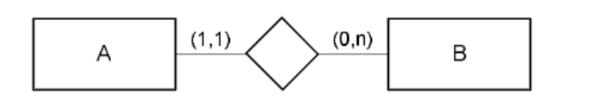

Figura 1. Notação do Diagrama Entidade-Relacionamento

# 4 REFERENCIAL TEÓRICO

A **Linguagem de Marcação de Hipertexto** (**HTML**), de acordo com ANDREI L., editor da Hostinger, um dos maiores sites sobre programação do país, é uma linguagem de computador que compõe a maior parte das páginas da internet e dos aplicativos online.

De acordo com Alice (2024), o HTTP (Hypertext Transfer Protocol) é um protocolo de comunicação utilizado para a transferência de informações na World Wide Web (WWW) e em outros sistemas de rede. Ele permite a troca de informações entre um cliente e um servidor web, possibilitando a requisição e resposta de recursos como imagens, arquivos e páginas web. Origem do HTTP: O HTTP foi desenvolvido por Tim Berners-Lee, um cientista da computação britânico, enquanto trabalhava no CERN na década de 1980. Em 1989, ele propôs um sistema global de compartilhamento de informações, resultando na criação do projeto “WorldWideWeb”. Importância do HTTP: Entender o protocolo HTTP é crucial para desenvolver melhores aplicações web e para solucionar problemas quando ocorrem falhas. Ele é a base para a comunicação entre navegadores web e servidores, permitindo que usuários acessem conteúdo armazenados em servidores ao redor do mundo.

Conforme THOMAS DOMKE, CEO da empresa, **GitHub** é uma plataforma baseada em nuvem onde você pode armazenar, compartilhar e trabalhar junto com outras pessoas para escrever código.

**MySQL,** em concordância com MAGALHÃES e PORTUGAL,é um sistema de gerenciamento de banco de dados relacional (SGBD) de código aberto que utiliza a linguagem SQL (Structured Query Language) para acessar, adicionar, modificar e deletar dados.

**PHP** é uma linguagem de script embutida no HTML. Segundo LERDORF, criador da primeira versão do software, muito da sua sintaxe é emprestada de C, Java e Perl com algumas características específicas do PHP adicionadas. O objetivo da linguagem é permitir que desenvolvedores web escrevam páginas geradas dinamicamente de forma rápida.

Em conformidade comARIANE G., **CSS** é a sigla para o termo em inglês Cascading Style Sheets que, traduzido para o português, significa Folha de Estilo em Cascatas.

**JavaScript,** de acordo com GRILLO e FORTES, ambos bacharéis de Ciência da Computação na USP, é uma linguagem de programação de propósito geral, dinâmica e possui características do paradigma de orientação a objetos. Ela é capaz de realizar virtualmente qualquer tipo de aplicação, e rodará no browser do cliente.

# 5 DOCUMENTAÇÃO do projeto

Para EBY (2022), “[...] O planejamento de projeto de tecnologia da informação, ou planejamento de projeto de TI, é o esforço que uma equipe faz no início de um projeto para garantir que o trabalho avance bem. Essas etapas também ajudam a garantir que o projeto cumpra seu prazo e metas gerais”. Tendo um total 13 etapas a serem seguidas, sendo elas:

* Uma reunião inicial para discutir as expectativas sobre o projeto,
* Assegurar-se de ter a adesão e o envolvimento da liderança,
* Criar um termo de abertura que inclua os objetivos,
* Estabelecer uma prova de princípio,
* Estabelecer um orçamento para o projeto,
* Estabelecer um escopo,
* Criar um plano de gerenciamento de projetos
* Definir os papeis de cada pessoa envolvida no projeto desde o início,
* Decida a melhor metodologia para o projeto,
* Um plano para ter reuniões regularmente,
* Estabelecer as especificações do produto,
* Compreenda e aborde riscos técnicos e outros riscos,
* Obtenha feedback do usuário com antecedência e frequência;

Ciclo de vida: Segundo o site REDHAT (2019). “[...] Gerenciamento do ciclo de vida do sistema de TI refere-se à administração de um sistema, desde o provisionamento, as operações e até a desativação. Todos os sistemas, recursos e cargas de trabalho de TI têm um ciclo de vida. Com o gerenciamento do ciclo de vida, você pode:

* + Criar sistemas confiáveis de modo automatizado e escalável.
  + Monitorar e controlar todos os sistemas, ativos e subscrições.
  + Verificar a consistência dos sistemas por todo o ciclo de vida.
  + Descontinuar o uso de sistemas e recursos quando não forem mais necessários [...]”.

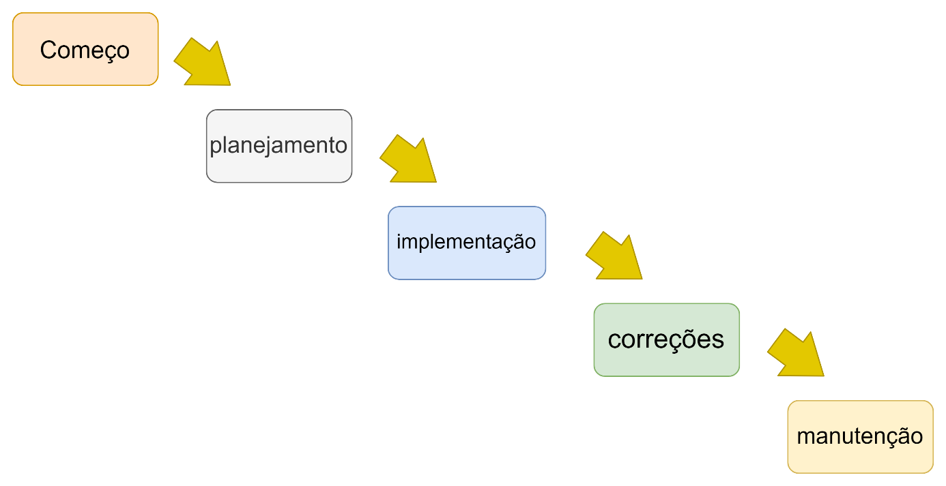

Fonte: FREITAS, P. J. C., 2024

## 5.1 Requisitos

## 5.1.1 Requisitos funcionais

|  |  |  |
| --- | --- | --- |
| ID | REQUISITO FUNCIONAL | DESCRIÇÃO |
| RF01 | CADASTRO USUARIO | Local onde o usuario digitará suas informações para ser cadastrado no sistema |
| RF02 | LOGIN DO USUARIO | O usuario digitará seu email e senha cadastrados para logar no site |
| RF03 | FORMULAÇÃO DO MAPA E TERRENO | Usuário pode criar o modelo se baseando em determinada localidade do mundo. |
| RF04 | FORMULAÇÃO DA PROPOSTA URBANÍSTICA | Aqui estaria o enfoque principal do software produzido.  Usuário pode, através de uma interface, criar um modelo viário de várias formas, sejam ruas, avenidas ou rodovias. A simulação da sua largura, altura, e detalhes como postes, fiações, calçadas, elevados, túneis, vegetação, ciclovias, idem. |
| RF05 | LEVANTAMENTO DE DADOS | Será retirado informações de forma precisa, seja através da experiência do usuário ou levantado por estudos e respectivas estatísticas. O modelo DNIT será definido de acordo com o sujeito. |
| RF06 | SALVAMENTO DO ARQUIVO | Usuário pode salvar documento em .jpg ou .png |
| RF07 | EXCLUSÃO DE USUÁRIO | Admnistrador pode ter o total comando de excluir usuários |
| RF08 | CONTATO | Cliente pode entrar em contato com o criador ou mesmo oferecer uma proposta de aprimoramento do projeto |

Fonte: FREITAS, P. J. C., 2024

### **5.1.2 Requisitos não funcionais**

|  |  |  |
| --- | --- | --- |
| ID | REQUISITO FUNCIONAL | DESCRIÇÃO |
| RF01 | RESPONSIVIDADE | O sistema pode ser usado em computadores e desktops. |
| RF02 | REALISTA | O modelo inferido procurará estar com maior acordo possível com o terreno apresentado. |
| RF03 | SEGURANÇA | O sistema requer uma senha de seis dígitos para seu acesso. |
| RF04 | USABILIDADE | Pode ser utilizado com todas as idades |
| RF05 | CONFIABILIDADE | As informações pessoais do usuário estão protegidas |

Fonte: FREITAS, P. J. C. 2024

## Diagrama de Contexto

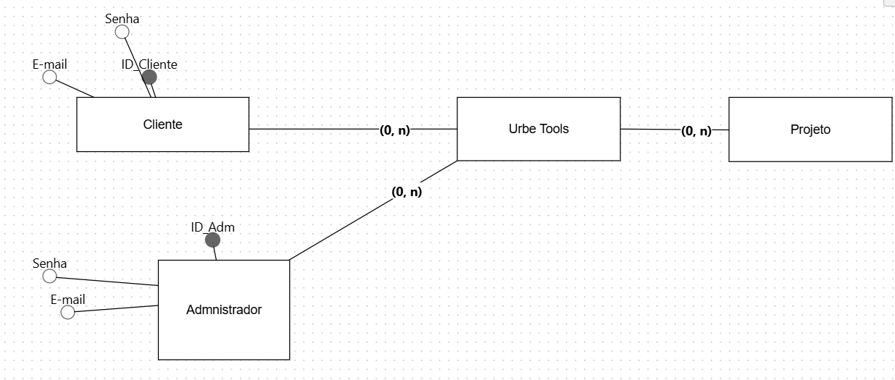

**Fonte: O autor, 2022**

## Diagrama de Fluxo de dados

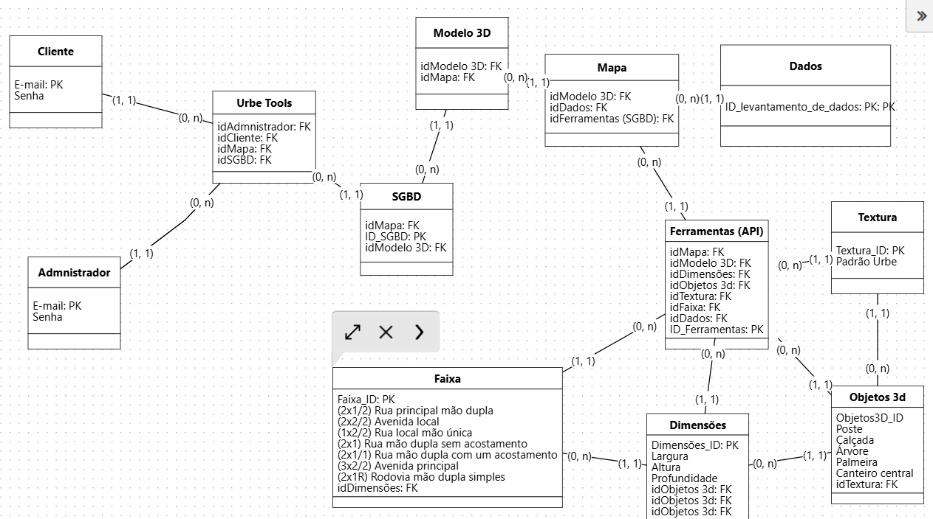

**Fonte: FREITAS, P. J. C., 2022**

## Diagrama de Entidade e relacionamento

**Fonte: O autor, 2022**

## Dicionário de Dados

**Fonte: O autor, 2022**

## Diagrama de Caso de Uso

**Fonte: O autor, 2022**

DIAGRAMA 02

**Fonte: O autor, 2022**

### Cadastrar

### Logar

### Cadastro de funcionário/profissional

### Consultar profissionais

### Agendamento

## Diagrama de Classe

**Fonte: O autor, 2022**

## Diagrama de Sequência

**Fonte: O autor, 2022**

## Diagrama de Atividade

**Fonte: O autor, 2022**

# Telas

# Conclusão

# REFERÊNCIAS

ANDREI L.. Hostinger (ed.). **O Que é HTML: O Guia Definitivo para Iniciantes**. 2023. Disponível em: https://www.hostinger.com.br/tutoriais/o-que-e-html-conceitos-basicos. Acesso em: 22 set. 2024.

VILLANOVA, Bárbara; CAMPOS, Paulo Eduardo Fonseca (comp.). **REVOLUÇÃO DIGITAL NA ARQUITETURA**. 2014. Disponível em: Acesso em: 20 set. 2024.

THOMAS DOHMKE (San Francisco, EUA) (org.). **Sobre o GitHub e o Git**. 2024. Disponível em: https://docs.github.com/pt/get-started/start-your-journey/about-github-and-git. Acesso em: 20 set. 2024.

MAGALHÃES, Beatriz; PORTUGAL, Daniel (ed.). **O que é e como é aplicado MySQL no mercado**. 2024. Disponível em: https://www.alura.com.br/artigos/mysql-no-mercado?srsltid=AfmBOoo0gIKpimSJLHlBYK0z0sKIisyOSFN0qlQNOhsToTW0evTdWvzK. Acesso em: 20 set. 2024.

LERDORF, Rasmus (org.). **Informações Gerais**. 2024. Disponível em: https://www.php.net/manual/pt_BR/faq.general.php#faq.general. Acesso em: 20 set. 2024

ARIANE G.. Hostinger (ed.). **O que é CSS? Guia Básico para Iniciantes**. 2022. Disponível em: https://www.hostinger.com.br/tutoriais/o-que-e-css-guia-basico-de-css. Acesso em: 22 set. 2024.

GRILLO, Filipe Del Nero; FORTES, Renata Pontin de Mattos. **Aprendendo JavaScript.** 2008. Disponível em: https://repositorio.usp.br/directbitstream/4cd7f9b7-7144-40f4-bfd0-7a1d9a6bd748/nd_72.pdf. Acesso em: 16 set. 2024.

SANTOS, Milton. **A Urbanização Brasileira**. 1993. Disponível em: https://professor.ufrgs.br/dagnino/files/santos_milton_a_urbanizacao_brasileira_1993.pdf.

Acesso em: 20 set. 2024.CARLOS, Ana Fani Alessandri. **O Brasil Metropolitano.** São Paulo: Editora EdUSP, 2003

FACHIN, O. **Fundamentos de Metodologia: Noções Básicas**. São Paulo: Editora Atlas, 2001.

HEUSER, C.A. Projeto de banco de dados. 5.ed. Porto Alegre : Sagra-Luzzatto, 2004

1. Especialista em Educação Permanente: Saúde e educação pela FioCruz – Fundação Osvaldo Cruz. Especialista em tecnologias da Informação pela UNIVEL – União Educacional de Cascavel. Pedagoga formada pela UNIPAR – Universidade Paranaense. Professora do núcleo técnico do Estado do Paraná – Ensino médio técnico.

   2Especialização em Educação Profissional Tecnológica. Faculdade Origenes Lessa, FACOL, Brasil. Especialização em Tecnologias e Educação a Distância. Faculdade Origenes Lessa, FACOL, Brasil.Especialização em MBA em Data Warehouse e Business Inteligence.UNYLEYA EDITORA E CURSOS S/A, Unyleya, Brasil. Graduação em Programa Especial de Formação Pedagógica - Docência em Informática. Faculdade de Administração, Ciências, Educação e Letras, FACEL, Brasil. Graduação em Gestão da Tecnologia da Informação.Universidade Estácio de Sá, UNESA, Brasil.

   3Graduação em Sistemas Distribuidos para Internet JAVA.Universidade Federal do Paraná, UTFPR, Brasil. Graduação em Tecnologo em Processamento de Dados. União Educacional de Cascavel, UNIVEL, Brasil.